*Antonin Guilbaud – Nathan Serrano – Samuel Schike – Amaury Gau*

<https://whimsical.com/wireframe-ob-3iDcg1vqwkinMw8Wo92GwX>

1. Structure générale

1. Fil de fer

1. Maquette (tous les commentaires (flèches) sont sur le Whimsical)

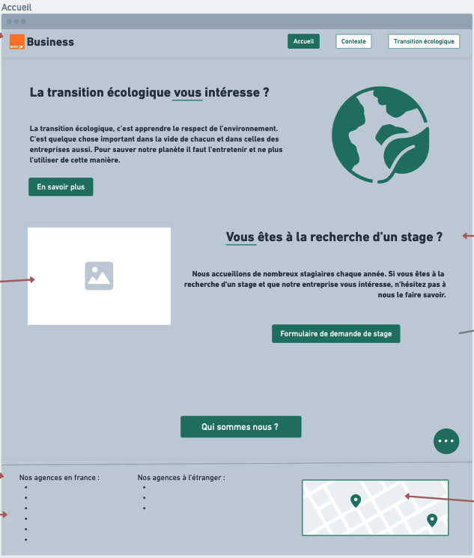

1. Maquette téléphone

